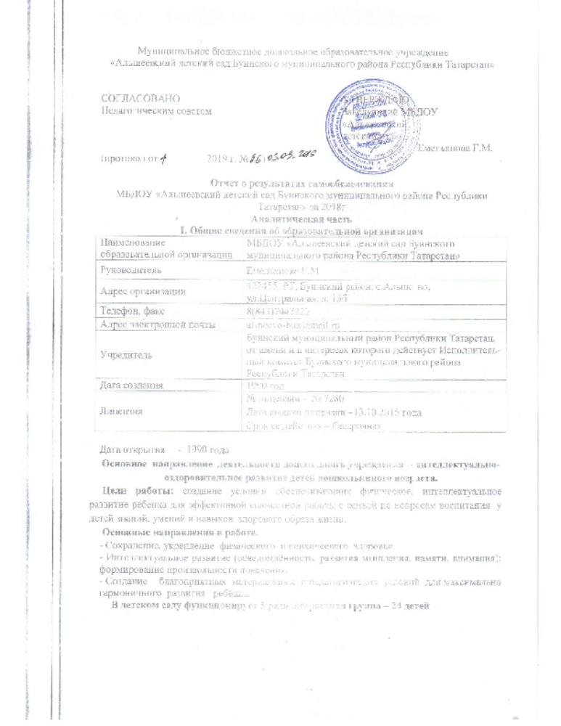

Программно - методическое обеспечение
воспитательно-образовательного процесса.
1.Основная образовательная программа МБДОУ.
2. Основная примерная программа «От рождения до школы» под редакцией Н.Е.Веракса.
3.Региональная программа дошкольного образовании по обучению детей татарскому языку в детском саду под редакцией Р.К.Шаеховой.
4. Учебно-методический комплект по обучению дошкольников русскому языку под редакцией З.М. Зариповой.
5. Методические рекомендации по обучению детей ПДД(МОиН РТ)

Сотрудничество.
- Библиотека ;
- общеобразовательная школа;
- МБДОУ «Алтынчеч»;
- ФАП с.Альшеево ;
- инфраструктуры города Буинска;
- Сельский дом культуры;
- ПЧ.

II. Система управления организации
Управление Детским садом осуществляется в соответствии с действующим законодательством и уставом Детского сада.
Управление Детским садом строится на принципах единоначалия и коллегиальности. Коллегиальными органами управления являются: педагогический совет, общее собрание работников. Единоличным исполнительным органом является руководитель – заведующий.
Органы управления, действующие в Детском саду
Наименование органа | Функции
Заведующий | Контролирует работу и обеспечивает эффективное взаимодействие структурных подразделений организации, утверждает штатное расписание, отчетные документы организации, осуществляет общее руководство Детским садом
Педагогический совет | Осуществляет текущее руководство образовательной деятельностью Детского сада, в том числе рассматривает вопросы:  − развития образовательных услуг;  − регламентации образовательных отношений;  − разработки образовательных программ;  − выбора учебников, учебных пособий, средств обучения и воспитания;  − материально-технического обеспечения образовательного процесса;  − аттестации, повышении квалификации педагогических работников;  − координации деятельности методических объединений
Общее собрание работников | Реализует право работников участвовать в управлении образовательной организацией, в том числе:  − участвовать в разработке и принятии коллективного договора, Правил трудового распорядка, изменений и дополнений к ним;  − принимать локальные акты, которые регламентируют деятельность образовательной организации и связаны с правами и обязанностями работников;  − разрешать конфликтные ситуации между работниками и администрацией образовательной организации;  − вносить предложения по корректировке плана мероприятий организации, совершенствованию ее работы и развитию материальной базы
Структура и система управления соответствуют специфике деятельности Детского сада.

III. Оценка образовательной деятельности
Образовательная деятельность в Детском саду организована в соответствии с Федеральным законом от 29.12.2012 № 273-ФЗ «Об образовании в Российской Федерации», ФГОС дошкольного образования, СанПиН 2.4.1.3049-13 «Санитарно-эпидемиологические требования к устройству, содержанию и организации режима работы дошкольных образовательных организаций».
Образовательная деятельность ведется на основании утвержденной основной образовательной программы дошкольного образования, которая составлена в соответствии с ФГОС дошкольного образования, с учетом примерной образовательной программы дошкольного образования, санитарно-эпидемиологическими правилами и нормативами, с учетом недельной нагрузки.
Детский сад посещают 24 воспитанников в возрасте от 1 до 7 лет. В Детском саду сформировано 2 группа общеразвивающей направленности.
Уровень развития детей анализируется по итогам педагогической диагностики. Формы проведения диагностики:
− диагностические занятия (по каждому разделу программы);
− диагностические срезы;
− наблюдения, итоговые занятия.
Разработаны диагностические карты освоения основной образовательной программы дошкольного образования Детского сада (ООП Детского сада) в каждой возрастной группе. Карты включают анализ уровня развития целевых ориентиров детского развития и качества освоения образовательных областей. Так, результаты качества освоения ООП Детского сада на конец 2018 года выглядят следующим образом:
Уровень развития целевых ориентиров детского развития | Высокий |  | Средний |  | Низкий |  | Итого
Уровень развития целевых ориентиров детского развития | Кол-во | % | Кол-во | % | Кол-во | % | Кол-во | % воспитанников в пределе нормы
Уровень развития целевых ориентиров детского развития | 17 | 88,8 | 2 | 11,2 | - | - | 19 | 100%
Качество освоения образовательных областей | 17 | 89,5 | 2 | 10,5 | - | - | 19 | 100%
Задания позволили оценить уровень сформированности предпосылок к учебной деятельности: возможность работать в соответствии с фронтальной инструкцией (удержание алгоритма деятельности) , умение самостоятельно действовать по образцу и осуществлять контроль, обладать определенным уровнем работоспособности, а также вовремя остановиться в выполнении того или иного задания и переключиться на выполнение следующего, возможностей распределения и переключения внимания, работоспособности, темпа, целенаправленности деятельности и самоконтроля.
Результаты педагогического анализа показывают преобладание детей с высоким и средним уровнями развития при прогрессирующей динамике на конец учебного года, что говорит о результативности образовательной деятельности в Детском саду.

Воспитательная работа
Чтобы выбрать стратегию воспитательной работы, в 2018 году проводился анализ состава семей воспитанников.
Характеристика семей по составу

№ п.п. | Критерии | Количество семей/ всего процент от общего количества семей воспитанников
 | Всего детей: | 24
2. | Из них: мальчиков | 11
2.1 | девочек | 13
2.2 | сирот | Нет
2.3 | опекаемых | нет
2.4 | ОВЗ | Нет
2.5 | Дети - инвалиды | Нет
3 | Всего семей:
3.1 | Из них: полные | 19
3.2 | неполные | 2
3.3 | приемные | нет
3.4 | одна мать | 2
3.5 | один отец | нет
3.6 | статус «мать-одиночка» | нет
3.7 | многодетные | нет
3.8 | двуязычные | нет
3.9 | участники локальных войн | Нет
3.10 | инвалиды (родители) | нет
3.11 | беженцы | Нет
3.12 | эмигранты | Нет
 | находящиеся в трудной жизненной ситуации | Нет
3.13 | малообеспеченные (имеющие официальный статус) | Нет
3.14 | малообеспеченные  (не имеющие официальный статус) | нет
3.15 | с опекунами | нет
3.16 | неблагополучные | Нет
3.17 | Семьи «риска» | Нет
Количество детей в семье | Количество семей | Процент от общего количества семей воспитанников
Один ребенок | 5
Два ребенка | 6
Три ребенка и более | 8

Воспитательная работа строится с учетом индивидуальных особенностей детей, с использованием разнообразных форм и методов, в тесной взаимосвязи воспитателей, специалистов и родителей. Детям из неполных семей уделяется большее внимание в первые месяцы после зачисления в Детский сад.
Дополнительное образование
В 2018 году в Детском саду не организовано

IV. Оценка функционирования внутренней системы оценки качества образования
В Детском саду утвержденному положению о внутренней системе оценки качества образован Мониторинг качества образовательной деятельности в 2018 году показал хорошую работу педагогического коллектива по всем показателям.
Состояние здоровья и физического развития воспитанников удовлетворительные.
100 процентов детей успешно освоили образовательную программу дошкольного образования в своей возрастной группе. Ф.И.О. участника | Участие (сайт) | Награда | Название конкурса
Куликова Даша | г.Буинск | 2 место | Джалиловские чтения
Сюрмин Сергей | г. Буинск | 3 место | «Юный шашист»

В период с 15.10.2018 по 19.10.2018 проводилось анкетирование 4 родителей, получены следующие результаты:
− доля получателей услуг, положительно оценивающих доброжелательность и вежливость работников организации, – 81 процент;
− доля получателей услуг, удовлетворенных компетентностью работников организации, – 80 процента;
− доля получателей услуг, удовлетворенных материально-техническим обеспечением организации, – 65 процентов;
− доля получателей услуг, удовлетворенных качеством предоставляемых образовательных услуг, – 84 процента;
− доля получателей услуг, которые готовы рекомендовать организацию родственникам и знакомым, – 92 процента.
Анкетирование родителей показало высокую степень удовлетворенности качеством предоставляемых услуг.

V. Оценка кадрового обеспечения
Детский сад укомплектован педагогами на 100 процентов согласно штатному расписанию.
Воспитатель –3.
По образованию:
Среднее специальное – 0 (0%)
По стажу:
От 10 и более – 2 (66,6%)
От 20 и более – 1 (33,3%)
По возрасту:
От 35 до 40 лет – 1 педагог (33,3%)
От 40 до 45 лет -1 педагог (33,3%)
от 45 до 55 лет – 1 педагог (33,3%)
По категориям:
Высшая квалификационная категория – 0 (0%)
1 квалификационная категория – 3(100%)

По национальности;
Русские – 0 педагогов (0%)
Татары – 0 педагогов (0%)
Чуваши- 3 педагога (1000%)

Всего работает 3 воспитателя .
Соотношение воспитанников, приходящихся на 1 взрослого:
− воспитанник/педагоги – 24/ 3= 8 ;
− воспитанники/все сотрудники – 24/9=2,7
За 2018 год педагогические работники прошли аттестацию и получили:
−сзд – 1 воспитатель.
Курсы повышения квалификации в 2018 году прошел 1 работник детского сада.

В 2018 году педагоги Детского сада приняли участие:

Участие воспитателя в конкурсах и МО.
г. Буинск | 1 место | Муниципальный конкурс «Развивающие игры для интеллектуального развитие детей дошкольного возроста

Детский сад укомплектован кадрами полностью. Педагог постоянно повышает свой профессиональный уровень, эффективно участвует в работе методических объединений, знакомится с опытом работы своих коллег в других дошкольных учреждений, а также саморазвивается. Все это в комплексе дает хороший результат в организации педагогической деятельности и улучшении качества образования и воспитания дошкольников.
VI. Оценка учебно-методического и библиотечно-информационного обеспечения
В Детском саду библиотека является составной частью методической службы. Библиотечный фонд располагается в методическом кабинете, группе детского сада. Библиотечный фонд представлен методической литературой по всем образовательным областям основной общеобразовательной программы, детской художественной литературой, периодическими изданиями, а также другими информационными ресурсами на различных электронных носителях.
Оборудование и оснащение методического кабинета достаточно для реализации образовательных программ. В методическом кабинете созданы условия для возможности организации совместной деятельности педагога. Однако кабинет недостаточно оснащен техническим и компьютерным оборудованием.
Информационное обеспечение Детского сада включает:
− информационно-телекоммуникационное оборудование – в 2018 году.
Имеются :
3 ноутбука,
1 проектор мультимедиа;
− программное обеспечение – позволяет работать с текстовыми редакторами, интернет-ресурсами, фото-, видеоматериалами, графическими редакторами.
В детском саду учебно-методическое и информационное обеспечение достаточное для организации образовательной деятельности и эффективной реализации образовательных программ.

VII. Оценка материально-технической базы
В Детском саду сформирована материально-техническая база для реализации образовательных программ, жизнеобеспечения и развития детей. В детском саду оборудованы помещения:
− групповое помещение – 2;
− кабинет заведующего – 1;
− кухня – 1;
− спальня – 2.
При создании предметно-развивающей среды воспитатель учитывает возрастные, индивидуальные особенности детей всей группы. Оборудована групповая комната, включающая игровую, познавательную, обеденную зоны.
Материально-техническое состояние детского сада и территории соответствует действующим санитарно-эпидемиологическим требованиям к устройству, содержанию и организации режима работы в дошкольных организациях, правилам пожарной безопасности, требованиям охраны труда.

Результаты анализа показателей деятельности организации
Данные приведены по состоянию на 29.12.2018.
Приложение N 1

Показатели
деятельности дошкольной образовательной организации, подлежащей самообследованию
(утв. приказом Министерства образования и науки РФ от 10 декабря 2013 г. N 1324)

N п/п | Показатели | Единица измерения
1. | Образовательная деятельность
1.1 | Общая численность воспитанников, осваивающих образовательную программу дошкольного образования, в том числе: | 24
1.1.1 | В режиме полного дня (10,5 часов) | 24
1.1.2 | В режиме кратковременного пребывания (3-5 часов) | 0
1.1.3 | В семейной дошкольной группе | 0
1.1.4 | В форме семейного образования с психолого-педагогическим сопровождением на базе дошкольной образовательной организации | 0
1.2 | Общая численность воспитанников в возрасте до 3 лет | 10
1.3 | Общая численность воспитанников в возрасте от 3 до 8 лет | 14
1.4 | Численность/удельный вес численности воспитанников в общей численности воспитанников, получающих услуги присмотра и ухода: | 100%
1.4.1 | В режиме полного дня (10,5 часов) | 100%
1.4.2 | В режиме продленного дня (12-14 часов) | 0%
1.4.3 | В режиме круглосуточного пребывания | 0%
1.5 | Численность/удельный вес численности воспитанников с ограниченными возможностями здоровья в общей численности воспитанников, получающих услуги: | 0%
1.5.1 | По коррекции недостатков в физическом и (или) психическом развитии | 0%
1.5.2 | По освоению образовательной программы дошкольного образования | 100%
1.5.3 | По присмотру и уходу | 100/%
1.6 | Средний показатель пропущенных дней при посещении дошкольной образовательной организации по болезни на одного воспитанника | день
1.7 | Общая численность педагогических работников, в том числе: | человек
1.7.1 | Численность/удельный вес численности педагогических работников, имеющих высшее образование | 0 человек/%
1.7.2 | Численность/удельный вес численности педагогических работников, имеющих высшее образование педагогической направленности (профиля)
1.7.3 | Численность/удельный вес численности педагогических работников, имеющих среднее профессиональное образование
1.7.4 | Численность/удельный вес численности педагогических работников, имеющих среднее профессиональное образование педагогической направленности (профиля) | 1
1.8 | Численность/удельный вес численности педагогических работников, которым по результатам аттестации присвоена квалификационная категория, в общей численности педагогических работников, в том числе: | человек/%
1.8.1 | Высшая | 0человек/%
1.8.2 | Первая | 0%
1.9 | Численность/удельный вес численности педагогических работников в общей численности педагогических работников, педагогический стаж работы которых составляет: | человек/%
1.9.1 | До 5 лет | 0/%
1.9.2 | Свыше 30 лет | 0%
1.10 | Численность/удельный вес численности педагогических работников в общей численности педагогических работников в возрасте до 30 лет | 0%
1.11 | Численность/удельный вес численности педагогических работников в общей численности педагогических работников в возрасте от 55 лет | 0%
1.12 | Численность/удельный вес численности педагогических и административно-хозяйственных работников, прошедших за последние 5 лет повышение квалификации/профессиональную переподготовку по профилю педагогической деятельности или иной осуществляемой в образовательной организации деятельности, в общей численности педагогических и административно-хозяйственных работников | 100%
1.13 | Численность/удельный вес численности педагогических и административно-хозяйственных работников, прошедших повышение квалификации по применению в образовательном процессе федеральных государственных образовательных стандартов в общей численности педагогических и административно-хозяйственных работников | 100%
1.14 | Соотношение "педагогический работник/воспитанник" в дошкольной образовательной организации | 3/24=8
1.15 | Наличие в образовательной организации следующих педагогических работников:
1.15.1 | Музыкального руководителя | нет
1.15.2 | Инструктора по физической культуре | нет
1.15.3 | Учителя-логопеда | нет
1.15.4 | Логопеда | нет
1.15.5 | Учителя- дефектолога | нет
1.15.6 | Педагога-психолога | нет
2. | Инфраструктура
2.1 | Общая площадь помещений, в которых осуществляется образовательная деятельность, в расчете на одного воспитанника | 5,1кв.м.
2.2 | Площадь помещений для организации дополнительных видов деятельности воспитанников | кв.м.
2.3 | Наличие физкультурного зала | нет
2.4 | Наличие музыкального зала | нет
2.5 | Наличие прогулочных площадок, обеспечивающих физическую активность и разнообразную игровую деятельность воспитанников на прогулке | да

Анализ показателей указывает на то, что Детский сад имеет достаточную инфраструктуру, которая соответствует требованиям СанПиН 2.4.1.3049-13 «Санитарно-эпидемиологические требования к устройству, содержанию и организации режима работы дошкольных образовательных организаций» и позволяет реализовывать образовательные программы в полном объеме в соответствии с ФГОС ДО.
Детский сад укомплектован достаточным количеством педагогических и иных работников, которые имеют высокую квалификацию и регулярно проходят повышение квалификации, что обеспечивает результативность образовательной деятельности.

